МУНИЦИПАЛЬНОЕ БЮДЖЕТНОЕ ДОШКОЛЬНОЕ ОБРАЗОВАТЕЛЬНОЕ УЧРЕЖДЕНИЕ «ДЕТСКИЙ САД КОМБИНИРОВАННОГО ВИДА №5 «ЗОЛОТАЯ РЫБКА» Г.ЩЁЛКИНО» ЛЕНИНСКОГО РАЙОНА РЕСПУБЛИКИ КРЫМ

КОНСУЛЬТАЦИЯ
ДЛЯ ВОСПИТАТЕЛЕЙ
«Этапы формирования познавательной активности детей дошкольного возраста»
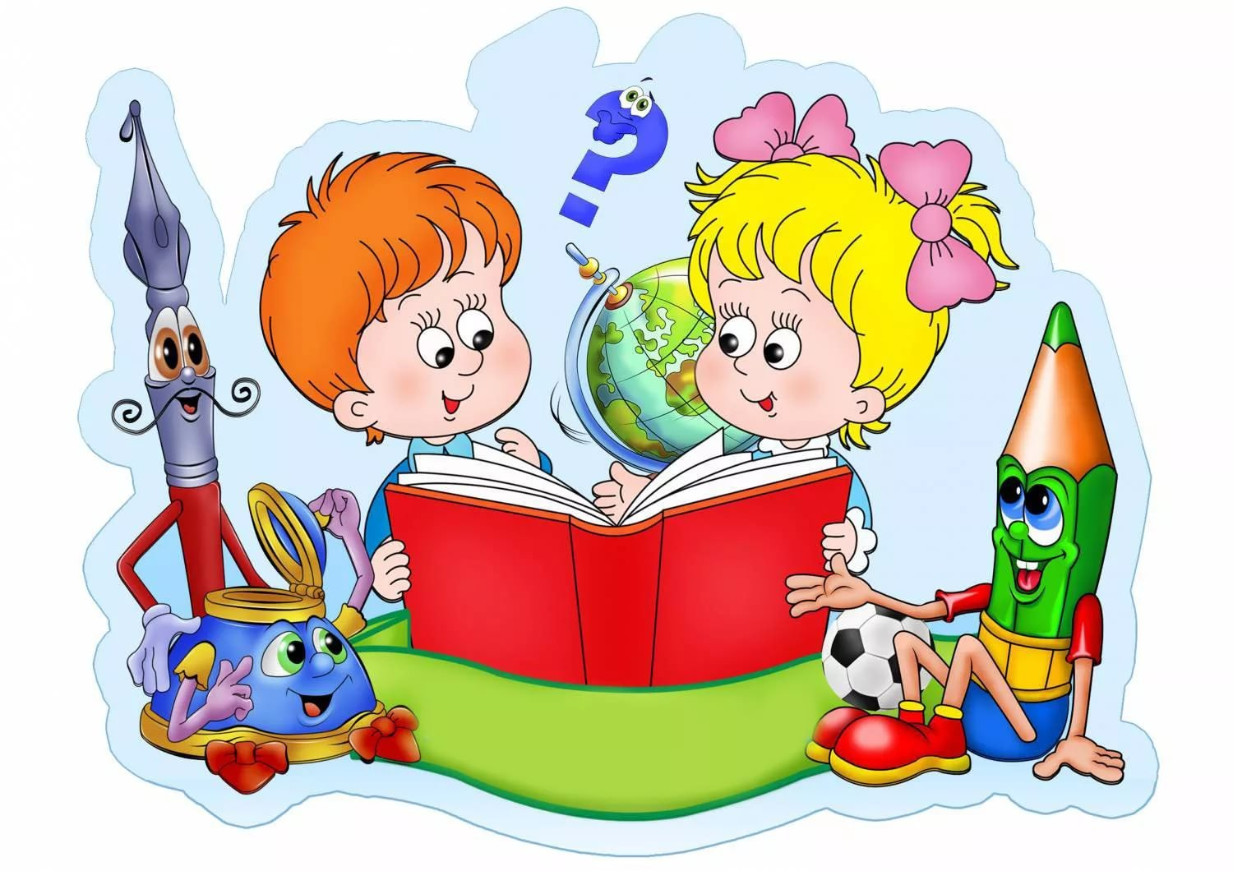
Подготовила:
Старший воспитатель Гафарова М.А.

г. Щёлкино
2023 год

Познавая мир, исследуя его, ребенок делает массу открытий и изобретений, проявляя интерес к разным областям окружающей действительности. Многочисленные исследования психологов и педагогов показывают, что наличие знаний само по себе не определяет успешность обучения, гораздо важнее, чтобы ребенок умел самостоятельно их добывать и применять. Поэтому ведущей целью подготовки к школе должно быть формирование у дошкольника качеств, необходимых для овладения учебной деятельностью, любознательности, инициативности, самостоятельности, произвольности, творческого самовыражения ребенка и др.
Проблема познавательной деятельности детей старшего дошкольного возраста чрезвычайно важна для системы дошкольного образования. Необходимость компетентно ориентироваться в возрастающем объеме знаний предъявляет новые требования к воспитанию подрастающего поколения. На первый план выдвигаются задачи развития способности к активной познавательной деятельности.
Развитие личности осуществляется как присвоение ребенком многовекового опыта человечества, запечатленного в материальной культуре, духовных ценностях, представленного в знаниях, навыках, умениях, способах познания и т.п., в ходе которого ребёнок обретает самосознание. Основная функция умственного воспитания детей дошкольного возраста – формирование познавательной деятельности, т.е. такой деятельности, в ходе которой ребёнок учится познавать окружающий мир. Умственное воспитание – планомерное целенаправленное воздействие взрослых на умственное развитие детей с целью сообщения знаний, необходимых для разностороннего развития, для адаптации к окружающей жизни, формирования на этой основе познавательных процессов, умения применять усвоенные знания в деятельности.
Дети – пытливые исследователи окружающего мира. Эта особенность заложена в них от рождения. В своё время И.М. Сеченов говорил о «прирождённом и крайне драгоценном свойстве нервно-психической организации ребёнка – безотчётном стремлении понимать окружающую жизнь». И.П. Павлов назвал это свойство рефлексом «что такое?». Под влиянием этого рефлекса ребёнок знакомится с качествами предметов, устанавливает новые для себя связи между ними. Предметная исследовательская деятельность, свойственная ребёнку уже с раннего возраста, развивает и закрепляет познавательное отношение к окружающему миру. После овладения детьми речью их познавательная деятельность поднимается на новую качественную ступень. С помощью речи обобщаются знания детей, формируется способность к аналитико-синтетической деятельности не только на основе непосредственного восприятия предметов, но и на базе представлений.
В период дошкольного детства происходит зарождение первичного образа мира благодаря познавательной активности ребенка, имеющей свою специфику на каждом возрастном этапе. Образ мира формируется и существует в процессе зарождения, развития и функционирования познавательной сферы человека, которую мы рассматриваем как сложное образование, обеспечивающее человеку нормальное и полноценное интеллектуальное и эмоциональное существование и развитие личности в нашем мире.
В настоящее время проблема формирования познавательной активности дошкольников недостаточно хорошо разработана. В связи с этим следует выделить противоречие между необходимостью внедрения инновационных методик, технологий формирования познавательной активности дошкольников в образовательный процесс ДОУ и недостаточной разработанностью данной проблемы в теории и практике дошкольного воспитания.
Под познавательной активностью детей дошкольного возраста следует понимать активность, проявляемую в процессе познания. Она выражается в заинтересованном принятии информации, в желании уточнить, углубить свои знания, в самостоятельном поиске ответов на интересующие вопросы, в проявлении элементов творчества, в умении усвоить способ познания и применять его на другом материале.
Необходимо остановиться на более подробной характеристике этапов процесса познания детьми окружающей действительности.
Первый этап характеризуется проявлением любопытства. А.Н. Леонтьев отметил, что ребенок появляется на свет, уже обладая определенными задатками, с «готовностью воспринимать мир» и «способностью приобретать человеческие способности». Ребенок-дошкольник в процессе восприятия окружающего мира одновременно организует свои психические функции, активно обследует свое окружение, сам ищет впечатления, необходимые ему как «питательный материал» для развития. Жизнь в дошкольном детстве, по мысли М. Монтессори, соответствует состоянию «психического эмбриона», а ребенок в этот период подобен «сухой губке», впитывающей влагу.
Отличительной особенностью второго этапа восприятия окружающего мира у дошкольников является резкое увеличение его осмысленности. Дети уже не просто смотрят на яркий, незнакомый окружающий мир, они выделяют интересные, значимые для них объекты. Необычное, несовпадающее с их прежними представлениями явление дает толчок мышлению, развитию любознательности, что приводит к зарождению исследовательской деятельности. Содержание активности ребенка, по мнению А.К. Дусавицкого, с возрастом меняется, оно становится более целенаправленным и углубленным, меняется характер дошкольника, его отношение к действительности.
Основное значение третьего этапа в познании дошкольником окружающего мира приобретает наглядно- образное мышление и воображение. Они дают ребенку возможность усваивать обобщенные знания о предметах и явлениях действительности. Пользуясь образным мышлением, изучая заинтересовавший их объект, дошкольники могут обобщать свой собственный опыт, устанавливать новые связи и отношения вещей, если ребенок действительно заинтересован в данном объекте, то он может без особого труда усваивать полученные понятия о нем и научиться использовать их при решении исследовательской деятельности. Отсюда начинают закладываться основы логического мышления.
Четвертый этап характеризуется удовлетворением исследовательской деятельности: используя разные (приобретенные) способы действий, ребенок начинает ориентироваться на процесс и на конечный результат, достижение которого приводит к тому, что он получает удовлетворение, в результате чего потребности становятся «ненасыщенными». У ребенка формируется механизм вероятностного прогнозирования, он учится предвидеть результат своей деятельности. Именно в этот период, как отмечает Н.С. Пантина, главное противоречие в деятельности ребенка состоит в том, чтобы оторваться от ситуации, от старого стереотипа выполнения действия и учесть новые условия решения исследовательской деятельности: у ребенка развивается способность к обобщению явлений окружающей действительности и способность к преодолению трудностей.
Следующий этап познания характеризуется тем, что доминирующим мотивом действительности выступает познавательный, а не практический. Ребенок выполняет эту деятельность не потому, что ему важен процесс или результат, а потому, что ему «это очень интересно». Цель и мотив деятельности ребенка слиты и выступают как направленность сознания и мышления на предмет или объект (А.В. Петровский, М.Г. Ярошевский). Как отмечает В.Т. Кудрявцев, именно на этом этапе ребенок осмысленно принимает познавательную задачу.
Для эффективного формирования познавательной активности детей дошкольного возраста необходимо использовать нетрадиционные, активные, оптимальные методы, позволяющие стимулировать разные виды активности.
На протяжении дошкольных лет ребёнок, посещающий детский сад, овладевает двумя категориями знаний. Первую категорию составляют те знания, которые он усваивает без специального обучения, в повседневной жизни, общаясь с взрослыми, сверстниками, в процессе игр, наблюдений. Они нередко хаотичны, бессистемны, случайны, а порой и искаженно отражают действительность. Более сложные знания, относящиеся ко второй категории, могут быть усвоены только в процессе специального обучения на занятии. На занятиях, в непосредственно образовательной деятельности уточняются, систематизируются, обобщаются знания, которые дети приобретают самостоятельно.

